Felhasználói dokumentáció PPM képfeldolgozóhoz

A PPM képfeldolgozó program lényege, hogy egy kapott PPM fájlon tud módosításokat végezni. A programhoz tartozik egy grafikus interface, amelyen a felhasználó a kívánt funkciók közül tud választani. A funkciók tartalmaznak fényerőmódosítást, kontrasztmódosítást, kétféle tükrözést, negatív létrehozását, valamint két filtert.

A fájl megnyitása gombra kattintva a program konzolról fogja bekérni a megnyitni kívánt kép nevét. A képfájlnak egy mappában kell lennie a programmal! A képfájlnak csak a nevét kell megadni, a “.ppm” végződést nem. A kapott PPM fájlok GIMP-ben megtekinthetők, vagy interneten a <http://paulcuth.me.uk/netpbm-viewer/> weboldalon. (Sajnos a weboldal csak egy bizonyos felbontásig tudja kezelni a képeket, túl nagy felbontású képeket csak torzítva jelenít meg.) A felhasználó a sikeres beolvasás után tetszés szerinti mennyiségű módosítást hajthat végre, majd a “Fájl mentése” gombra kattintva a program egy <fájlnév>_uj.ppm nevű fájlba lementi a kapott képet.

Fényerő módosítás

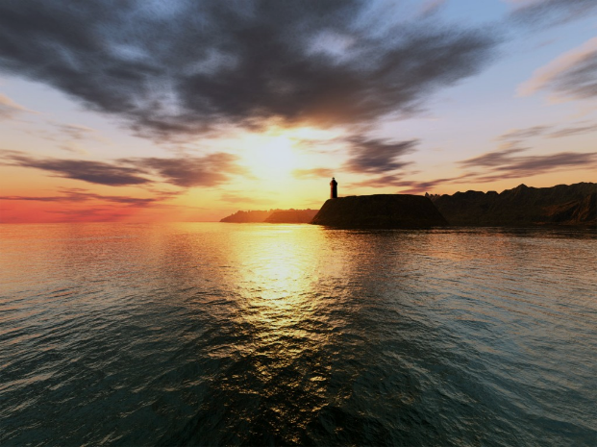 eredeti 10%-al növelve

10%-al csökkentve

Kontrasztmódosítás



eredeti +1-el növelt

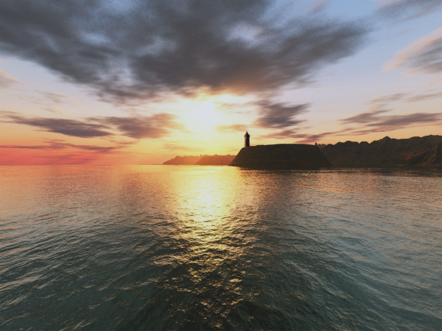

-1-el csökkentett

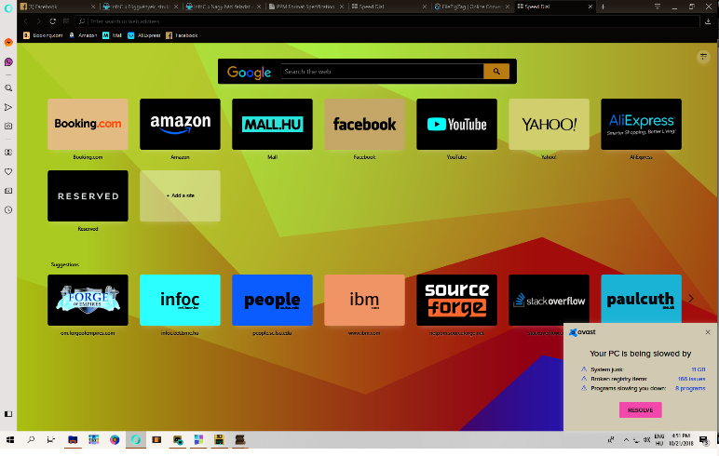Negatív és pink filter

Kétféle tükrözés

